Министерство образования Республики Беларусь

Учреждение образования

БЕЛОРУССКИЙ ГОСУДАРСТВЕННЫЙ УНИВЕРСИТЕТ

ИНФОРМАТИКИ И РАДИОЭЛЕКТРОНИКИ

Факультет Компьютерных Систем и Сетей

Кафедра Информатики

Дисциплина: Методы численного анализа

**ОТЧЁТ**

к лабораторной работе

на тему

Решение краевых задач. Методы коллокаций, наименьших квадратов и Галеркина

Выполнил: студент группы 053505

Слуцкий Никита Сергеевич

Проверил: Анисимов Владимир Яковлевич

Минск 2022

**Вариант 21 (Номер в журнале – 21)**

**Цели выполнения задания:**

* Изучить методы коллокаций, наименьших квадратов и Галеркина, составить алгоритмы методов и программы их реализаций, составить алгоритм решения краевых задач указанными методами, применимыми для организации вычислений на ПЭВМ
* Составить программу решения краевых задач
* Выполнить тестовые примеры и проверить правильность работы программ
* Получить численное решение заданной краевой задачи

# **Ход работы**

В методическом пособии была предложена базисная система функций, по которой можно построить решение.   
Это система вида **{0, xi * (1 – x2) i = 0..N)}.** Она удовлетворяет необходимым условиям линейной независимости, а также соблюдений краевых условий.

**Метод коллокаций**

Было взято N = 4. Соответственно, решение искалось в виде: 

Точки коллокации выбирались как с равномерным разбиением, так и с относительно случайным.

Сначала показываются выбранные точки коллокации, далее – найденные средствами СКА Maple коэффициенты в линейной комбинации итогового представления найденного решения (до 5 знаков после запятой) и кусок графика полученного многочлена на отрезке [-1 .. 1].

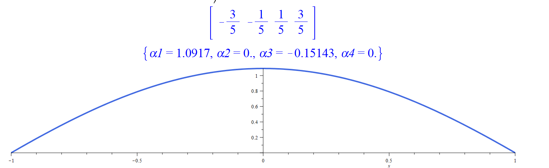

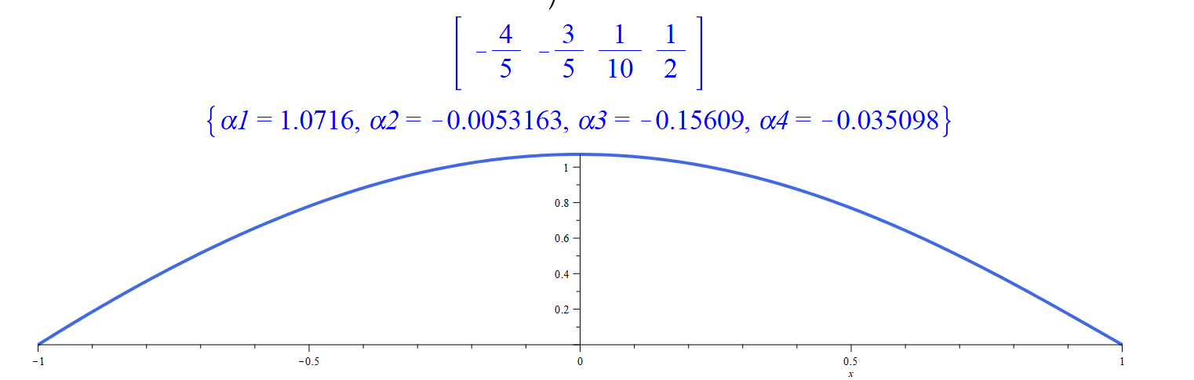

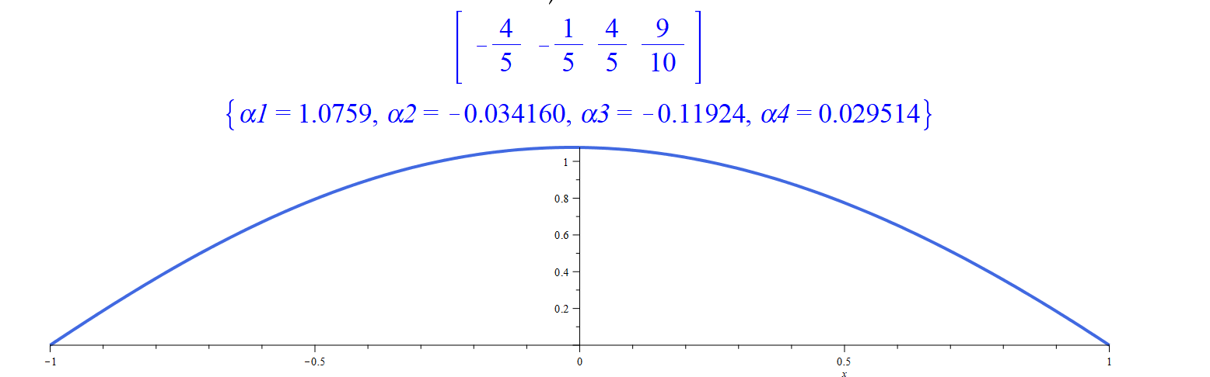

Далее **N** было увеличено с 4-х до 7-ми. При выборе точек с равным шагом разбиения наблюдается результат:

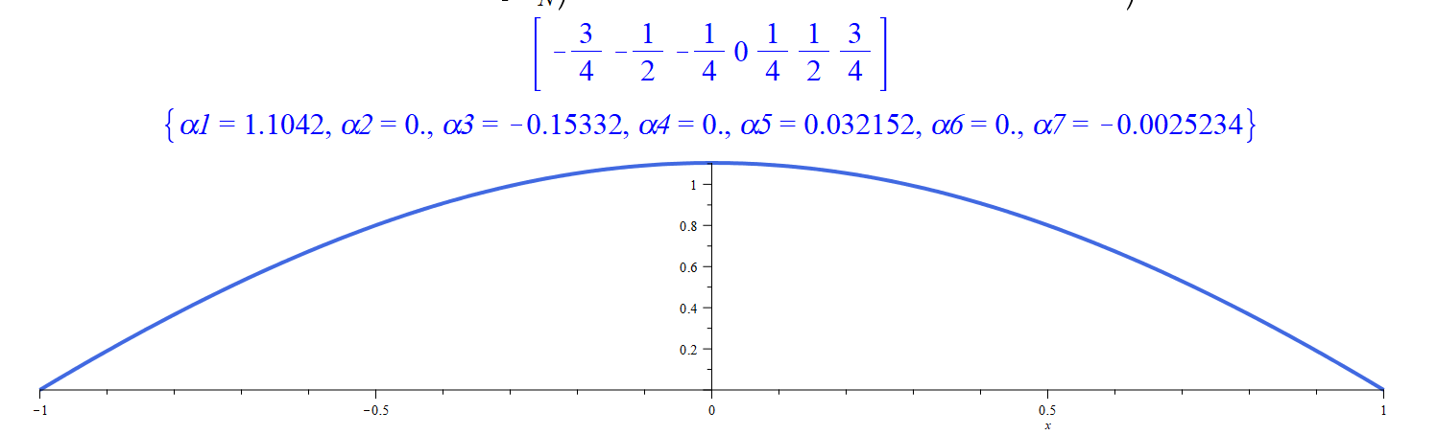

**Метод Галеркина:**

Тут уже степень “свободы” при решении уменьшается, так как от меня требуется лишь подобрать базисную систему, но подбирать некие узлы уже не надо. Система была взята та же самая (во всех методах одна и та же). Для N = 4 и N = 6 был получен результат. Для бОльшего N СКА Maple на выделенном железе выполняет некоторые инструкции слишком долго (более 20 секунд).

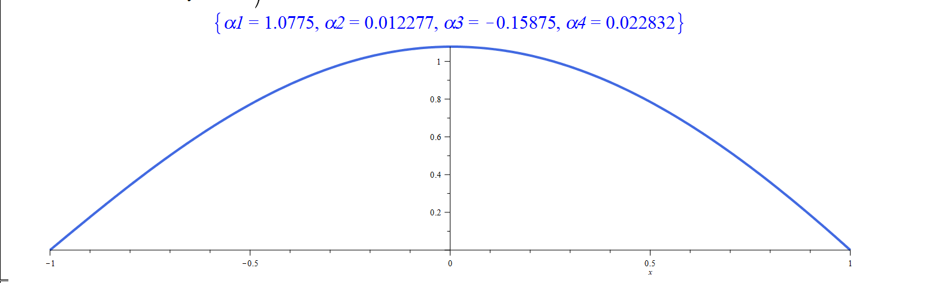

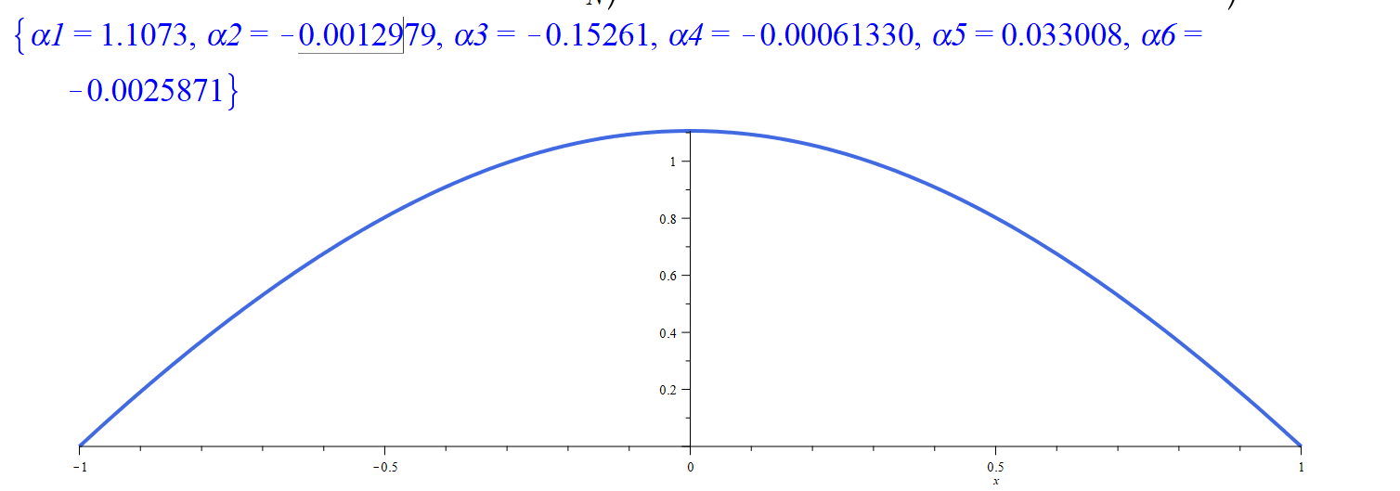

К недостаткам могу отнести необходимость большего количества действий, которые нужно произвести, для получения коэффициентов.

**Методы наименьших квадратов:**

Интегральный:

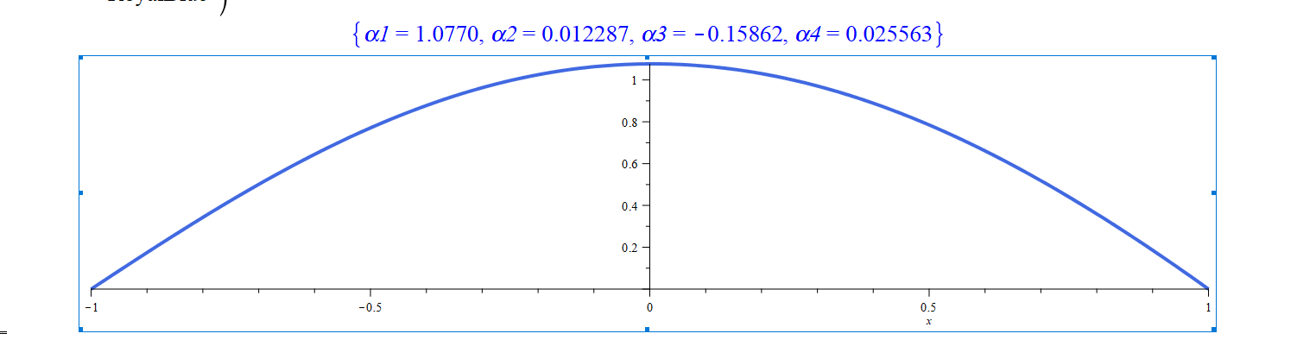

Дискретный:

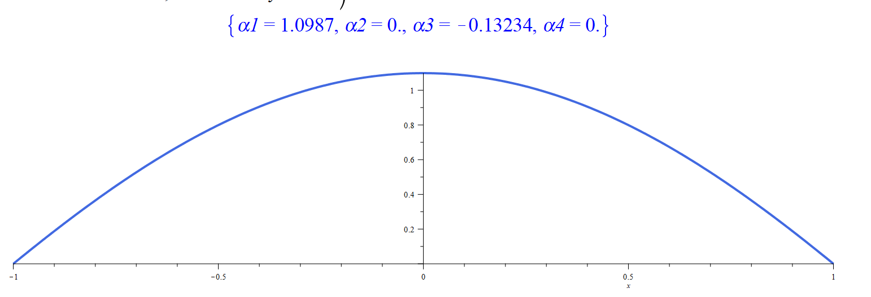

**Выводы:**

По итогу сложно сказать, какой метод даёт лучшую эффективность с точки зрения точности приближения функции с помощью заданной системы. Могу лишь сделать предположение, что из-за того, что в методе коллокаций дополнительно точность решения может зависеть от конкретного набора точек коллокации, этот метод в среднем даёт менее хорошее решение. Методы Галеркина и интегральный метод наименьших квадратов в этом плане больше “автоматизируют” процесс и при этом дают очень похожий результат (на нашем примере с отличием в выводе не более 0.01).

Чтобы получить решение, которое приближается базисной системой заданного вида, с точностью до какого-то эпсилон, необходимо увеличивать N до тех пор, пока норма разности векторов с коэффициентами прошлого и текущего раза будет превышать это эпсилон. В конечном счёте я либо достигну запрошенной точности, либо остановлюсь на том N, которое будет предельно большим с точки зрения времени выполнения на выбранном железе и выбранном ПО.